Projetos:



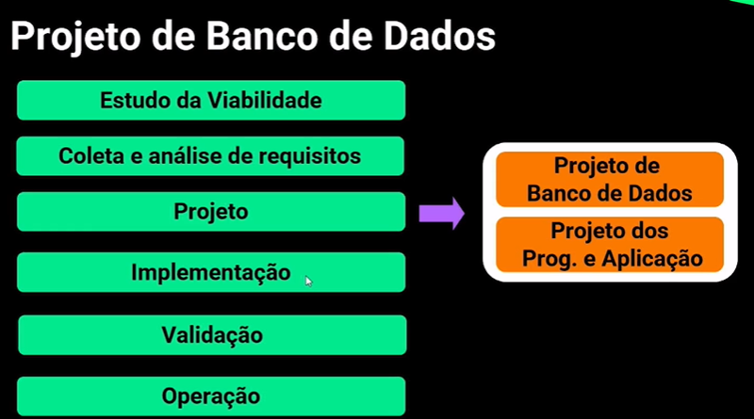

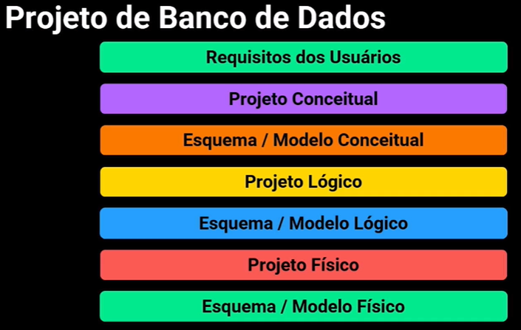

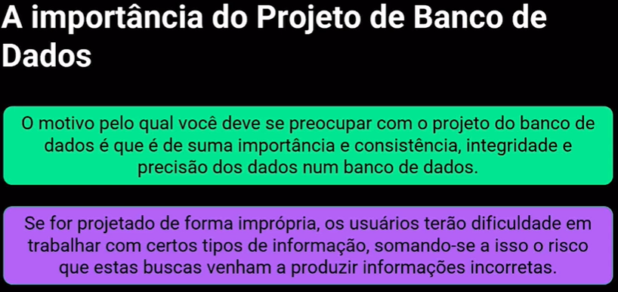

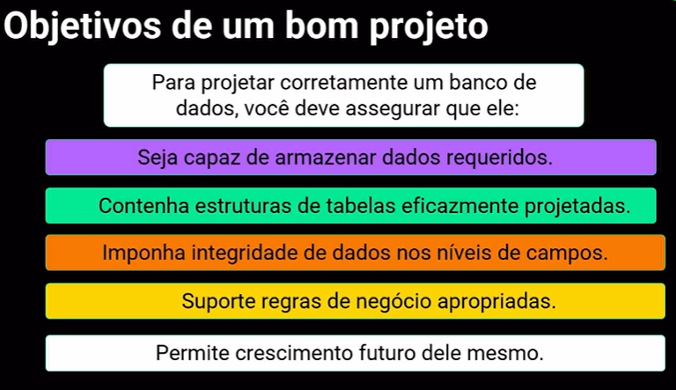

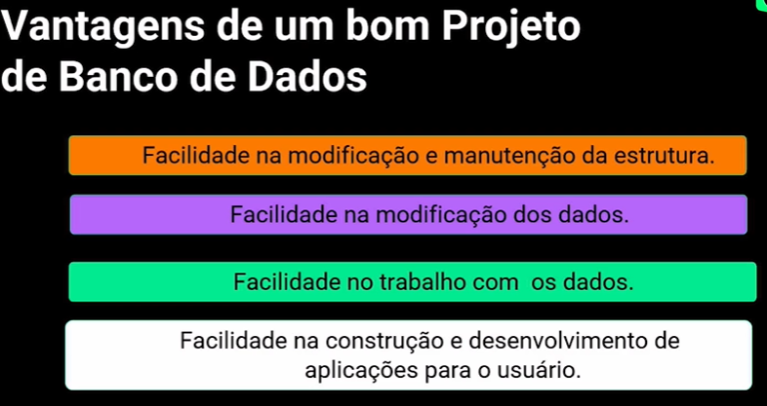

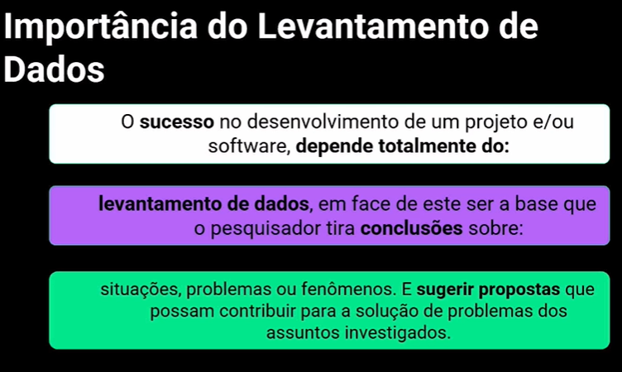

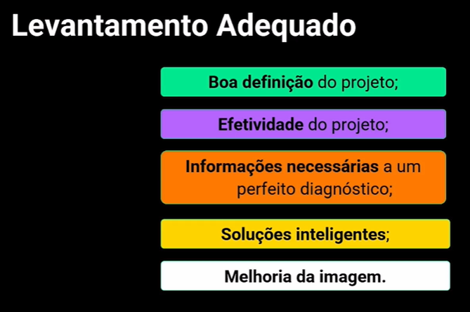

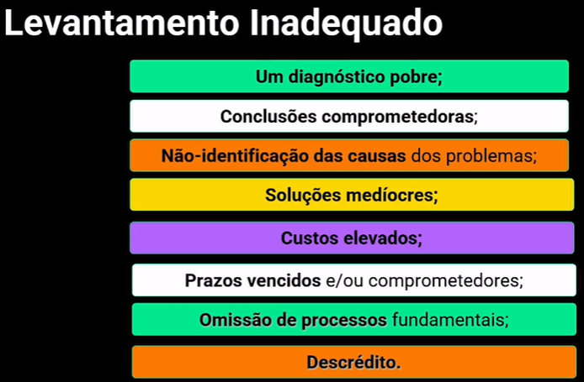

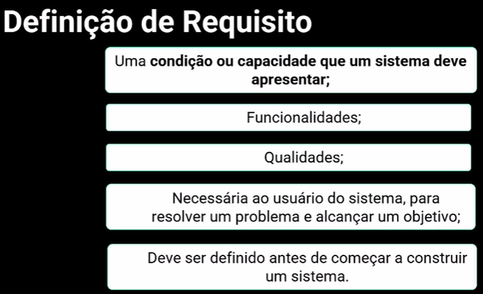

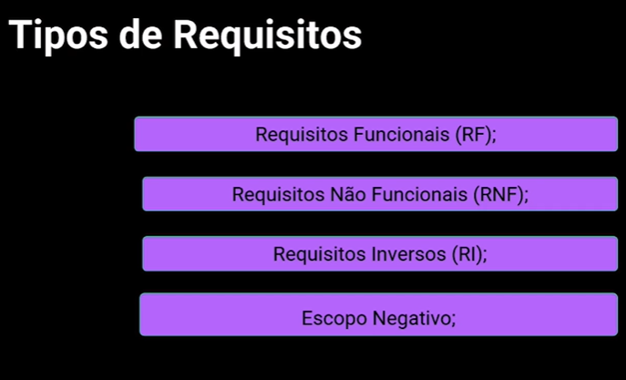

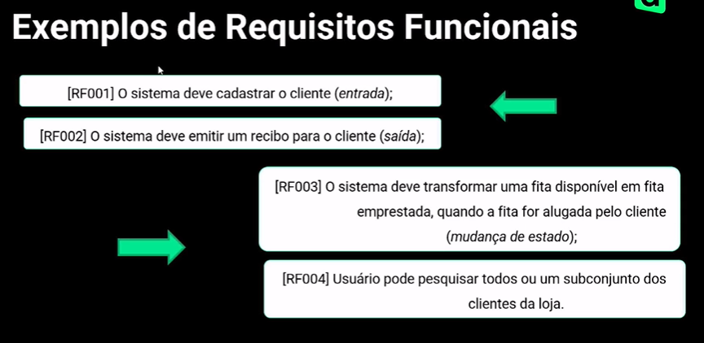

Modelo conceitual: Corresponde ao conceito daquele negocio.

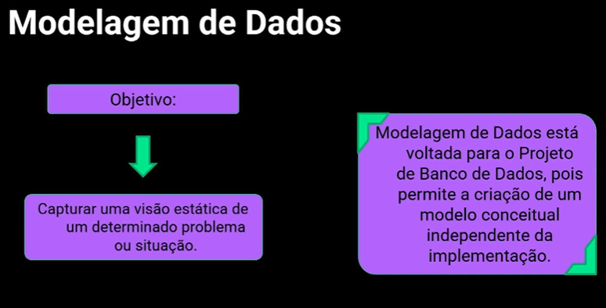

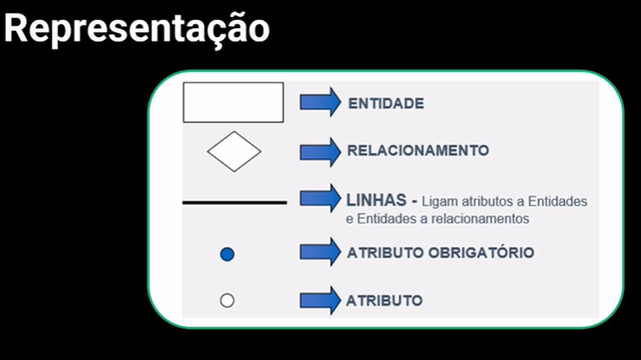

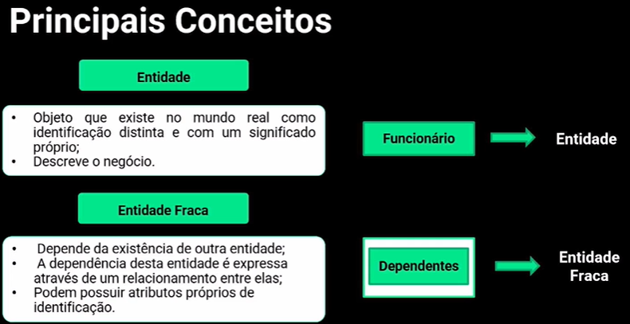

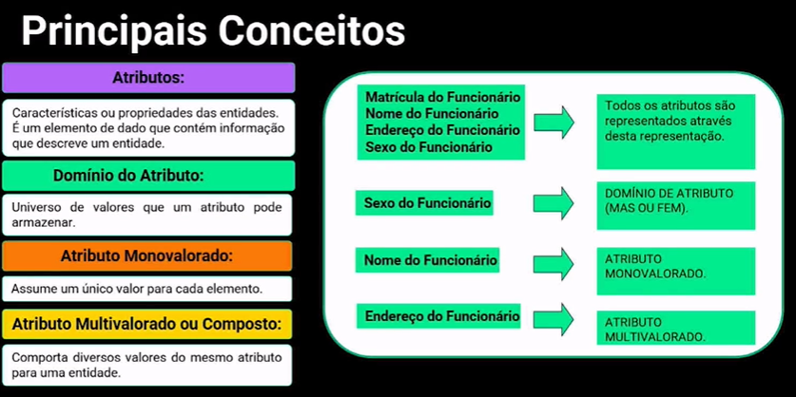

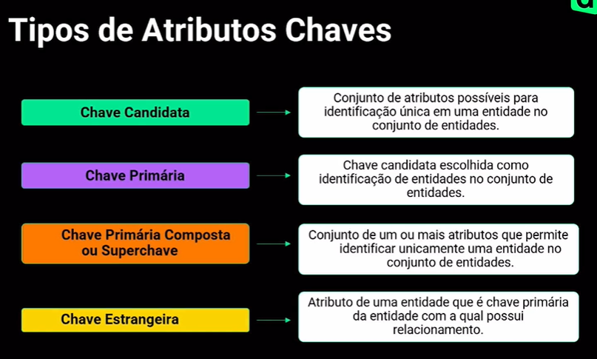

Modelos Lógicos e Físicos:

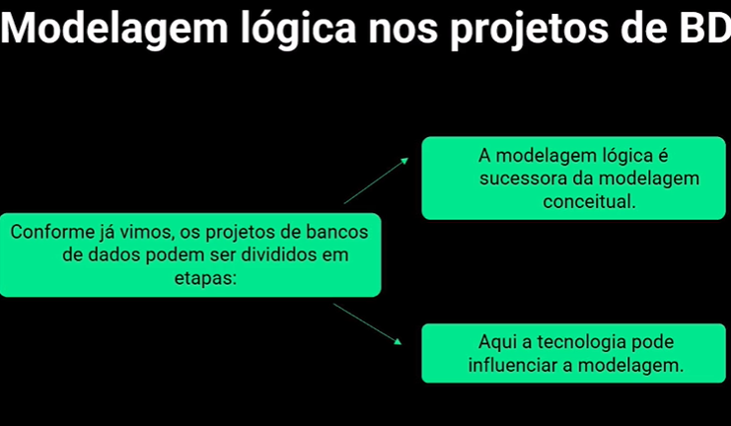

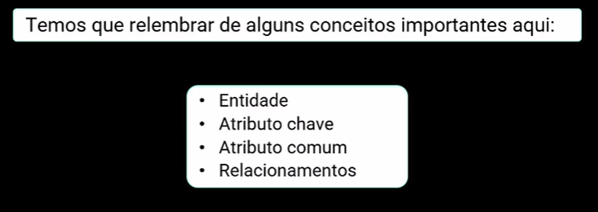

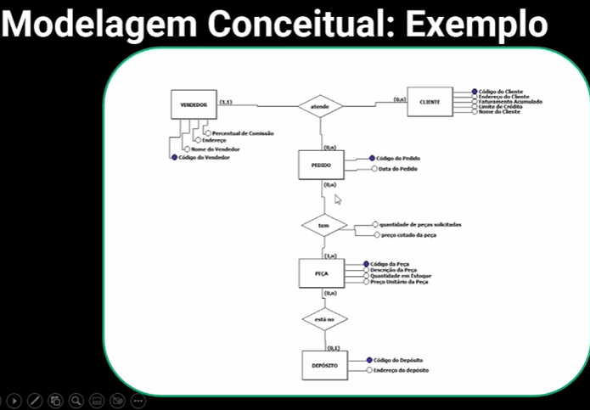

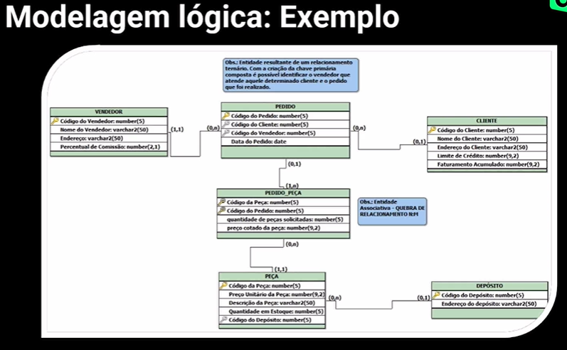

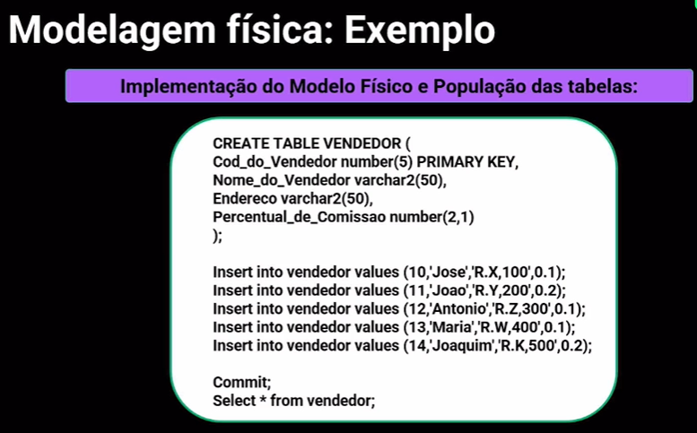

**1. Modelo Conceitual:**

* É uma representação abstrata e independente de implementação dos requisitos de dados.
* Descreve as entidades, atributos, relacionamentos e restrições de um domínio de informação.
* Geralmente é representado por meio de diagramas de entidade-relacionamento (DER) ou modelos semelhantes.
* Foca no entendimento do domínio do problema e nos requisitos dos usuários, sem se preocupar com questões técnicas de implementação ou desempenho.

**2. Modelo Lógico:**

* É uma representação mais concreta e próxima da implementação do banco de dados.
* Descreve como os dados serão armazenados e acessados em um sistema de gerenciamento de banco de dados específico.
* Geralmente é traduzido do modelo conceitual para um modelo mais técnico, como o modelo relacional, o modelo de rede ou o modelo hierárquico.
* Leva em consideração questões de eficiência, integridade dos dados e otimização de consultas.
* Em resumo, enquanto o modelo conceitual se concentra na compreensão dos requisitos de dados de alto nível, o modelo lógico é mais específico e detalhado, definindo como esses requisitos serão implementados em um sistema de banco de dados real.